TAREAS UT7
TAREA 1: EQUIPOS DE DOMINIO(1H)
En modo gráfico: desde el cliente y desde el servidor
- Agrega un equipo cliente al dominio
Desde el cliente
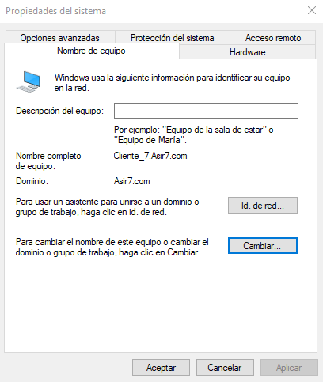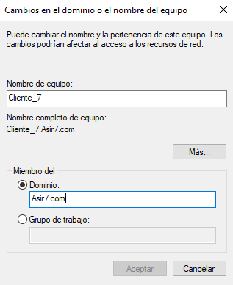
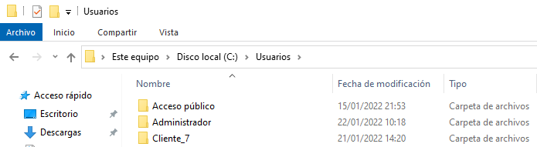

Desde el servidor
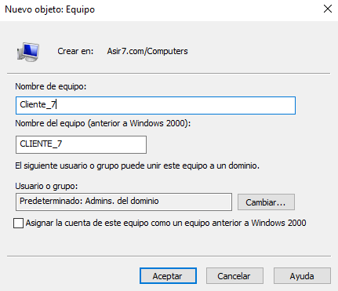
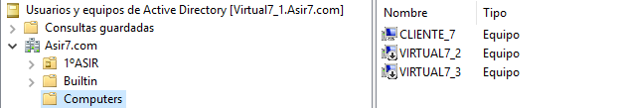
- Elimina un equipo cliente del dominio
Desde el cliente
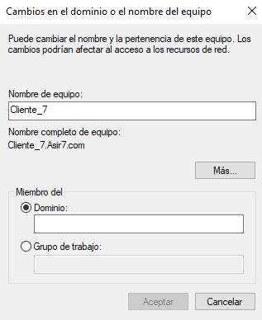
Desde el servidor
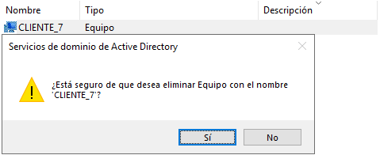
En modo texto: desde el cliente y desde el servidor
- Agrega y elimina un equipo de un dominio en CMD
Desde el cliente
El comando netdom no lo reconoce como comando interno, pero aun así lo escribo debajo:
netdom join Cliente_7 /Domain:Asir7 /UserD:Cliente_7 /PasswordD:*******
Desde el servidor
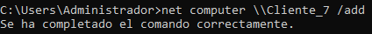
- Agrega y elimina un equipo de un dominio en POWERSHELL
Desde el cliente
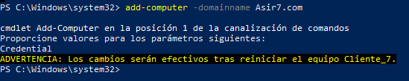
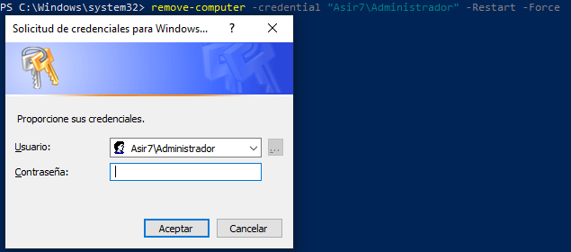
Desde el servidor
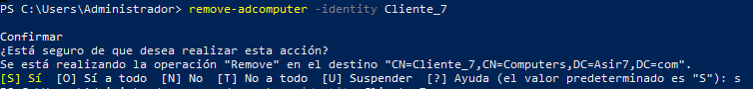
- Realiza un script que permita añadir y eliminar equipos en un dominio desde el servidor.

